2018年2月20日星期二

如何使用码云发布和更新项目

* 注册码云账号

https://gitee.com/

* 下载Git

IMG_256https://pan.baidu.com/s/1XIKXIJQK4siypboPitOFbQ 

提取码：c11m

* 安装Git

一路next，默认安装即可。

* 登录码云创建项目

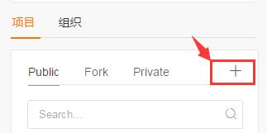

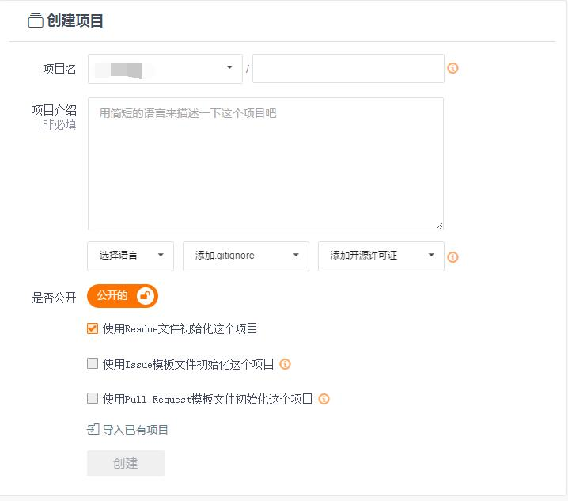

* 设置码云公钥

ssh-keygen -t rsa -C ["你的邮箱@xxx.com"](mailto:\"你的邮箱@xxx.com\")

**# Generating public/private rsa key pair...**

**# 三次回车即可生成 ssh key**

cat ~/.ssh/id\_rsa.pub

将公钥内容（全部）复制并粘贴（注意：公钥内容以ssh-rsa开头）

* 初始化本地项目

设置git全局账号，目的是告诉 git 你是谁，你输入的信息将出现在你创建的提交中。

git config --global user.name "你的名字或昵称"

git config --global user.email "你的邮箱"

如果出现：error: cannot overwrite multiple values with a single value

$  git config --global --replace-all user.email "输入你的邮箱"

$  git config --global --replace-all user.name "输入你的用户名"

在你的需要初始化版本库的文件夹中执行：

git init

git remote add origin “<你的项目地址>”

//注:项目地址形式为:https://gitee.com/xxx/xxx.git或者 git@gitee.com:xxx/xxx.git

* 完成第一次提交

git pull origin master <这里需要修改/添加文件，否则与原文件相比就没有变动>

git add .

git commit -m "第一次提交"

git push origin master

* 更新提交项目

cd 文件夹路径

git add .

git commit -m"这里输入更新的提示内容"

git push origin master

注意：如果第4步报错，可以使用 git push -f origin master, 来强制覆盖。